CAPTEUR PIEZOELECTRIQUE - RADAR DE RECUL
Niveau :
Seconde professionnelle
Capacités et connaissances :
Acoustique
Capacités | Connaissances
Déterminer la période ou la fréquence d’un son pur.  Caractériser un son par sa fréquence et son niveau d’intensité acoustique. | Savoir qu’un son se caractérise par sa fréquence et son niveau d’intensité exprimé en décibels.
Comparer expérimentalement les atténuations phoniques des différents milieux traversés. | Savoir que les isolants phoniques sont des matériaux qui absorbent une grande partie de l’énergie véhiculée par les signaux sonores.
Mettre en œuvre des émetteurs et capteurs piézoélectriques.

Électricité
Capacités | Connaissances
Lire et représenter un schéma électrique.  Réaliser un montage à partir d’un schéma  Mesurer la tension aux bornes d’un dipôle | Connaitre les appareils de mesure de l’intensité et de la tension.  Connaître les unités de mesures de l’intensité et de la tension.
Identifier les grandeurs d’entrées et de sortie (avec leur unité) d’un capteur
Distinguer une tension continue d’une tension alternative.  Reconnaître une tension alternative périodique.  Déterminer graphiquement la valeur maximale et la période d’une tension alternative sinusoïdale.  Exploiter la relation entre la fréquence et la période.  Décrire un signal périodique et donner les valeurs le caractérisant (valeur efficace et valeur maximale, période fréquence). | Connaitre les grandeurs permettant de décrire une tension sinusoïdale monophasée ainsi que leur unité (valeur maximale, valeur efficace, période, fréquence)  Connaître la relation entre la fréquence et la période.  Pour le signal sinusoïdal, connaitre la relation entre la valeur efficace et la valeur maximale.

Liens avec le cycle 4 :
En mathématiques :
- Utilisation et transformation de formules ;
- Identification d’une situation proportionnelle ;

En physique-chimie
- Vitesse de propagation
- Notion de fréquence : sons audible, infrasons, ultrasons

Énoncé de la situation problème :
Le système de radar de recul équipant les modèles de véhicules récents émettent un ou plusieurs bips lorsqu’un véhicule se rapproche d’un obstacle lors du stationnement ou de manœuvres.
Dans mon véhicule, lorsque j’enclenche la marche arrière, le bip du radar de recul se déclenche en continu. Le fonctionnement de mon radar de recul est-il normal?
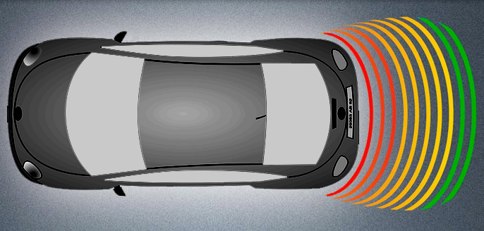

Ressource pour l'élève :
Tout document comportant les documents techniques et d’autres qui poussent l’élève à la réflexion et/ou à la recherche d’informations sur un support que l’élève pourra conserver.

Élément pour le professeur :
- Intentions du professeur
- Étudier un dispositif utilisant un capteur piézoélectrique : le radar de recul
- Étudier le comportement d’un capteur piézoélectrique

Cette activité est à l’origine à destination des élèves de seconde professionnelle Métiers de l’Electricité. Dans cette activité il s’agit de réaliser une partie du module transversal d’électricité au travers d’un temps de pratique expérimentale dans le champ de l’acoustique. La situation issue de l’automobile lie la vie quotidienne et intérêt des élèves pour le domaine automobile.
Le radar de recul utilise le principe piézoélectrique en émission et en réception. Un travail préparatoire permettra de faire réfléchir les élèves sur le fonctionnement du capteur et sur la nature du principe de détection.
Deux propositions pour amener les élèves à appréhender le fonctionnement du capteur piézoélectrique grâce au module électricité :
- une mesure de l’amplitude du signal initial et celui du signal reçu après réflexion sur l’obstacle
- une mesure du temps de parcours du signal entre l’émission et la réception après réflexion sur l’obstacle.

L’expérimentation de la première mettra en évidence, du fait notamment des interférences, que l’amplitude du signal recu ne pourra pas être la grandeur utilisée pour détecter l’obstacle. La seconde, elle, le permettra et l’exploitation de cette mesure sera alors une information sur la distance.

Documents techniques

- Schéma des zones couvertes par les différents capteurs arrière du véhicule
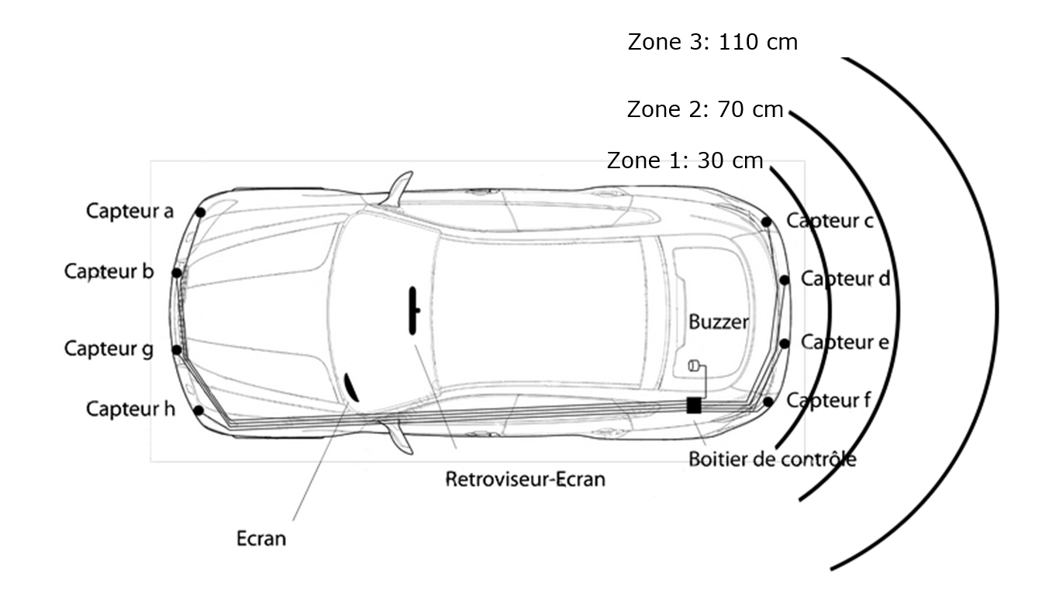

- Schéma électrique

Fil de connexion
Capteur / Émetteur piézo-électrique | 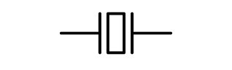
Générateur basse fréquence
Oscilloscope

- Compétences développées
Compétences | Capacités associées
S’approprier | - Rechercher extraire et organiser l’information.  - Traduire des informations, codage.
Analyser  Raisonner | - Émettre des conjectures, formuler des hypothèses.  - Choisir, élaborer un protocole.  - Évaluer des ordres de grandeur.
Réaliser | - Mettre en œuvre les étapes d’une démarche.  - Calculer (calcul littéral, calcul algébrique, calcul numérique exact ou  approché, instrumenté ou à la main).  - Effectuer des procédures courantes (représentations, collectes de  données, utilisation du matériel…).  - Mettre en œuvre un protocole expérimental en respectant les règles  de sécurité à partir d’un schéma ou d’un descriptif.  - Organiser son poste de travail.
Valider | - Exploiter et interpréter les résultats obtenus ou les observations  effectuées afin de répondre à une problématique.  - Valider ou invalider un modèle, une hypothèse en argumentant.  - Contrôler la vraisemblance d’une conjecture.
Communiquer | À l’écrit comme à l’oral :  - Rendre compte d’un résultat en utilisant un vocabulaire adapté et  choisir des modes de représentation appropriés ;  - Expliquer une démarche.

